Организация инженерно-геодезических работ:
- Назначение и содержание геодезических работ при изысканиях
- Состав геодезических работ для строительства автодорог.
- Стандартизация геодезических работ.
- Современные геодезические приборы.
Элементы автодорог:
- Общие сведения об автодорогах.
- Элементы плана автодороги.
- Понятие о клотоиде. Типы клотоидных закруглений.
- Расчет основных элементов клотоидных закруглений.
- Понятие о серпантине.
- Разбивка серпантины.
Геодезические работы при строительстве автодорог:
- Восстановление трассы автодороги.
- Детальная разбивка переходных кривых.
- Разбивка поперечников на кривых.
- Элементы земляного полотна.
- Элементы земляного полотна на равнинной местности.
- Элементы земляного полотна на косогоре.
Геодезические разбивочные работы:
- Общие сведения о разбивочных работах в строительстве.
- Виды разбивочной основы.
- Точность и детальность разбивочных работ.
- Методы выполнения разбивочных работ.
Геодезические работы при изысканиях мостового перехода:
- Элементы мостового перехода.
- Геодезические работы при изысканиях мостового перехода.
- Разбивочные сети мостов путепроводов.
- Разбивка центров опор мостов и путепровода.
1 Назначение и содержание геодезических работ…
Инженерные изыскания – комплекс специальных работ, обеспечивающих проектирование и строительство инженерных сооружений .
Состав И.-Г.И.:
- Создание геодезического обоснования
- Топографическая съемка
- Трассирование
- Геодезическая привязка геологических выработок, скважин, шурфов, гидрологических створов.
Содержание и объемы И.-Г.И. зависят от типа, вида и размера сооружения и стадии проектирования.

2 Состав геодезических работ для строительства: Геодезические работы – неотъемлемая часть технологии строительства.
Строительство крупных и сложных объектов( тоннели, мосты, аэродромы) отдельно разрабатывают ППГР.

- создание геодезических разбивочных сетей
- разбивка временных сооружений на стройплощадке
- создание внутренних разбивочных сетей и детальные разбивки
- геодезическое сопровождение работы СМ и М
- геодезический контроль СМР , исполнительные съемки
- геодезические наблюдения за деформациями

3.Стандартизация геодезических работ.
В соответствии со СНиП 12-01-2004 «Организация строительного производства» запрещается осуществление СМР без утвержденных ПОС и ППР.
Одним из разделов ППР является раздел «Решения по производству геодезических работ» (ППГР).
Основными нормативными документами при разработке раздела являются:
СНиП 12-01-2004 «Организация строительного производства»,
СНиП 3.01.03-84 «Геодезические работы в стр-ве»,
СНиП 3.06.03-85 «Автомобильные дороги»,
ВСН 5-81 «Инструкция по разбивочным работам при строительстве, реконструкции и капитальном ремонте автомобильных дорог и искусственных сооружений».
Раздел «Решения по производству геодезических работ» должен включать:
- Пояснительную записку.
- Схему расположения пунктов геодезической разбивочной основы(ГРО).
- Точность и методы создания сети сгущения.
- Типы центров знаков, закрепляющих ГРО и детальную разбивку трассы (искусственного сооружения).
- Точность и методы выполнения детальных разбивоч-ных работ, контрольных измерений, исполнительных съемок.
- Потребность в материальных и людских ресурсах.
- График выполнения геодезических работ.
- Ведомости и журналы ГРО.
- Альбом рекомендуемых исполнительных схем.
- Требования к ТБ при выполнении геодезических работ.

5 Общие сведения об автодорогах.
Автомобильная дорога – комплекс различных по назначению и конструктивным особенностям инженерных сооружений для безопасного движения автотранспорта с расчетными V и Q.
РФ : деление а/д по административному и хозяйственному назначению –
- общего пользования
- подъездные ( к промышленным предприятиям)
- внутрихозяйственные ( зимники, лесные и т.п.)
Категории а/д ( по расчетной перспективной интенсивности движения) :
I (- а и - б) > 7 000 авто/сутки
II от 3 000 до 7 000 а/с
III от 1 000 до 3 000 а/с
IV от 100 до 1 000 а/с
V до 100 а/с
- I-а - магистральные а/д государственного значения – многополосные с разделительными полосами, с пересечениями а/д и ж/д любого значения в разных уровнях – с путепроводами и тоннелями.
- I-б и II – а/д государственного, республиканского, областного(краевого) значения с пересечениями в разных уровнях с а/д II и III категории с ж/д.
а/д I-б – многополосные с разделительными полосами, II – двухполосные без разделительных полос.
- а/д III и IV категории - двухполосные республиканского, областного (краевого)
и местного значения.
- а/д V категории – местного значения с 1-2 полосами.
Комплекс сооружений а/д :
- развязки движения в разных уровнях с путепроводами и эстакадами
- мостовые переходы (большие и средние мосты и регуляционные сооружения;
малые мосты, трубы, насыпи, кюветы, лотки, канавы, дренаж)
- сооружения инженерного обустройства ( остановки, площадки отдыха, знаки, разметка, ограждения, освещение, лесонасаждения)
- здания и сооружения автотранспортной службы.

6 Элементы плана автодороги.
А/Д имеет 3 проекции : план, продольный и поперечный профили.
Трасса – ось а/д.
План трассы – проекция оси трассы а/д на горизонтальную плоскость – ломаная линия с вписанными в УП круговыми кривыми.
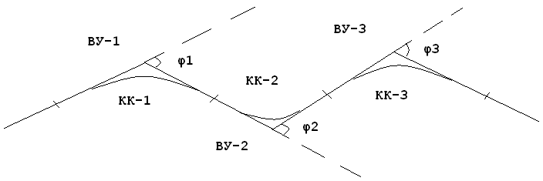
Элементы круговой кривой :
Т – тангенс, К – длина кривой,
Б – биссектриса, Д - домер
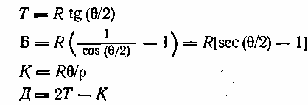 | 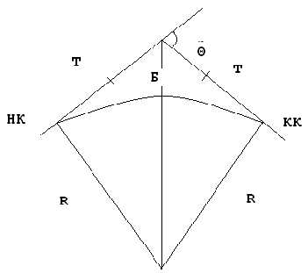
Простые закругления (круговые кривые) применяют при больших R :
R > 3000 м на а/д I категории при R > 2000 м на а/д II - V категории.

При R < 2000 м на въезде – выезде а/м на кривую и с кривой наблюдается несоответствие фактической траектории движения а/м и плана трассы а/д.
Выход : сопряжение прямых участков а/д с круговыми кривыми (КК) переходными кривыми (ПК).
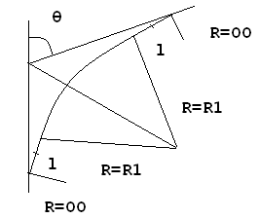 | ПК : ее радиус уменьшается от R = ∞  до R = R_{K} в точке сопряжения ПК и КК.  Виды ПК : лемниската, кубическая парабола, клотоида, кривая ПЕРС.  Длины l переходных кривых на простых трассах от 20 до 120 м.

7 Понятие о клотоиде. Типы клотоидных закруглений.
Традиционное трассирование : «жесткие» закругления – при заданных R и θ на местности получают единственное положение трассы а/д.
Современные требования: применение ПК типа клотоиды, т.к. закон изменения ее кривизны отвечает условиям движения по ней а/м.
Уравнение клотоиды в параметрическом виде :
A² = R ⋅ L ,
где А – параметр клотоиды (м), R - радиус кривизны клотоиды в точке на расстоянии L от ее начала.
Радиус кривизны клотоиды меняется по линейному закону от R = ∞ при L = 0 до R=0 при L = ∞ .
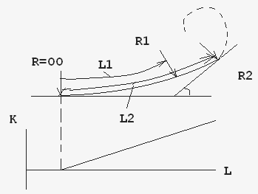 | Теоретически клотоиду можно оборвать в любой ее точке. При этом клотоида длиною L₁ будет иметь радиус R₁ , а клотоида длиною L₂ – R₂, причем R₁>R₂.  Часть ПК между R₁ и R₂ можно использовать как самостоятельный элемент – отрезок клотоиды.
Клотоидная трасса : сопряжение клотоид, отрезков клотоид , круговых кривых и прямых.
Главные точки трассы : точки сопряжения ее отдельных элементов.
Типы клотоидных закруглений :
- Биклтоида (симметричная при L₁ = L₂ и несимметричая при L₁ ≠ L₂)
- Биклотоида с круговой вставкой (симметричная и несимметричная)
- Коробовая или составная клотоида
- Комбинированное закругление
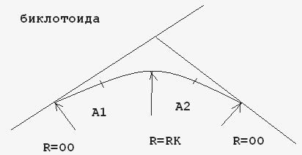 | 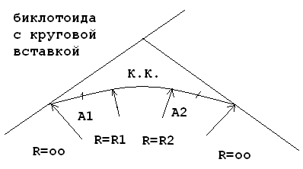
А₁=А₂ или А₁ ≠ А₂ А₁=А₂ или А₁ ≠ А₂
Закругления клотоидной трассы – гибкие :
при одних и тех же R и Θ в точках сопряжения, меняя соотношения А смежных клотоид, закругление в плане можно деформировать, приспособив к ситуации и рельефу.

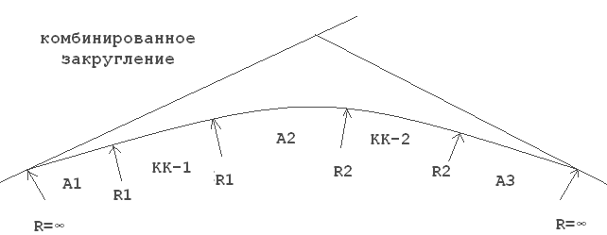
- Расчет основных элементов клотоидных закруглений.
Расчет основных элементов клотоидных закруглений.

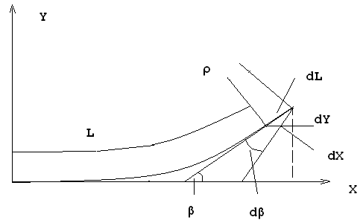 | L - расстояние по клотоиде от ее начала до определяемой точки  ρ - радиус кривизны клотоиды  β - ∠, задающий направления касательных к клотоиде в ее конечных точках  dβ- приращение ∠β  dx, dy – приращения координат точек клотоиды
Элементы клотоидных закруглений определяются уравнением :
ρ = А² / L или ρ = C / L
А - параметр клотоиды; С - постоянная клотоиды (А² = С).
dβ=dL/ρ=(L/A²)dL ( 1 )
Интегрируя (1), получим :
β=L²/(2A²) ( 2 )
По ∠ β можно определить ( x, y ) клотоиды : Из формулы (1) dL = (A² / L)dβ , из формулы (2) L = A√2β , =>
dL=(A/√2β)dβ ( 3 )
Согласно рис. dx = dL⋅ cos β ; dy = dL⋅ sin β
Откудаdx=(A⋅cosβ/√2β)dβ;dy=(A⋅sinβ/√2β)d ( 4 )
Раскладывая функции cos и sin в ряд, получим :
dx = A / √2β ⋅ ( 1- β² / 2! + β ²*²/ 4! - ... )dβ( 5 )

dy = A / √2β ⋅ ( β – β³ / 3! + βⁿ/ 5! - ... )dβ
Проинтегрировав, получим : ∫ (A / √2β )dx = A⋅√2β

∫ (βⁿ / n!)dβ = β ⁿ +¹ /{(2n+1)⋅ (n+1)!}
x = A⋅√2β ⋅ ( 1- β² / (5⋅2!) + β ²*²/(9⋅ 4!) - . ( 6 )
y = A ⋅√2β ⋅ ( β /3 – β³ / (7⋅3!) + βⁿ/ (11⋅5!) - ...
С учетом формулы ( 2) β = L² / (2A²) получим : 5⋅2! = 10; 9⋅4! = 9⋅1⋅2⋅3⋅4 = 9⋅48 =432 ; 7⋅3! = 7⋅1⋅2⋅3 = 42 ; 11⋅5! =11⋅120= 1320
x = L - L⁵ / (4⋅10⋅A⁴) + L⁹ / (8⋅ 9⋅ 48⋅A⁸) - …
y = L³ / (2⋅3⋅A²) - L⁷ / (8⋅7⋅ 6⋅A⁶) + L¹¹/(8⋅11⋅120⋅A¹⁰) -
x = L - L⁵ / (40⋅A⁴) + L⁹ / (3456⋅A⁸) ( 7 ) y = L³ / (6⋅A²) - L⁷ / (336⋅A⁶) + L¹¹/(42240⋅A¹⁰)

9 понятие о серпантине.
Серпантина – сложное внешнее закругление (сложная кривая), описанная с внешней стороны острого угла разворота трассы .
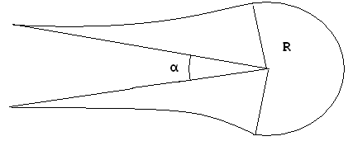
С. Используют при трассировании а/д по крутым склонам ( в горах) и на косогорах. А/д в виде зигзагов с малыми внутренними углами . В этом случае сопряжение прямых участков при помощи простых закруглений невозможно из-за большой разности высот НК и КК и малой длины самого закругления (i _{прод} >> i _{пред} ).  Основные элементы серпантины:  основная круговая кривая радиуса R  - 2 вспомогательные кривые с радиусами r₁ и r₂  - 2 прямые вставки или переходные кривые l₁ и l₂. | 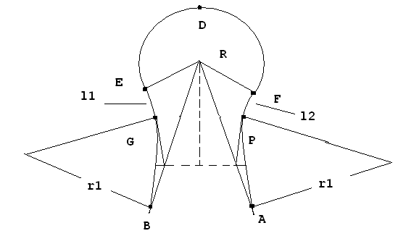
Виды С. : симметричная ( r₁ = r₂ и l₁ = l₂ )
несимметричная ( r₁ ≠ r₂ и l₁ ≠ l₂ ) :
а) с вынесенным ; б) смещенным центром основной кривой.
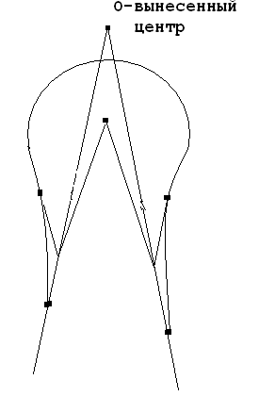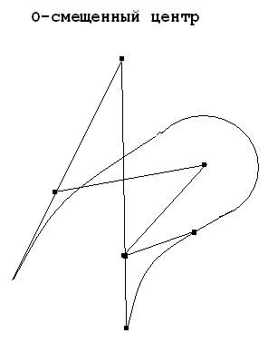

Различают С. 1-го рода - со вспомогательными кривыми с выпуклостью внутрь закругления и 2-го рода - с выпуклостью в одну сторону.
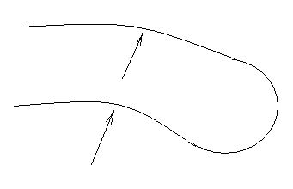 | 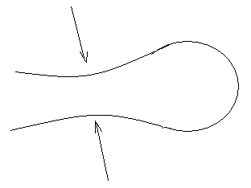
С. устраивают на дорогах III и IV категории, r = 100 - 150 м ;
Расстояния между серпантинами от 200 до 400 м .
Расчет элементов С.: R, r, l – заданы ;  φ - угол хода – измеряют на местности.  Элементы разбивки – β, d, γ, φ₀ - вычисляют  β - угол поворота вспомогательной кривой :  из Δ ONF или Δ OME  tg β = |OF|/| NF| ; |OF| = R ; | NF| = l + T ,  где Т – тангенс вспомогательной кривой :  T = r⋅ tg ( β/2) ;  tg β = R / (l +T) = R / (l + r⋅ tg ( β/2)).  Согласно формулам половинных углов  2 tg ( β/2 )  tg β = -----------------  1 – tg² ( β/2 )  или  - l + √ l² + (2r + R )⋅R  tg ( β/2 ) = ------------------------  2r + R | 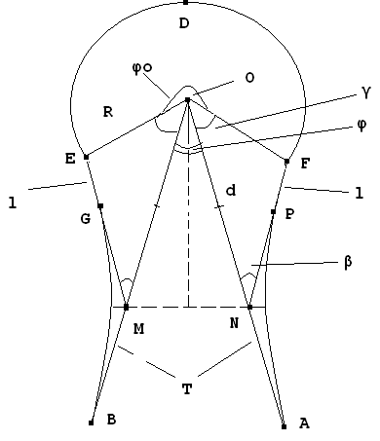
По β /2 и r вычисляют Т, Б, k для вспомогательной кривой ;
d - расстояние от центра основной кривой О до вершин вспомогательной кривой - т.т. M,N ; d = R/sin β ; Контроль : d = (l + T)/cos β ; γ = 90° - β - угол в центре серпантины, определяющий направление на начальную или конечную т.т. основной кривой ;
φ₀ = 360° - 2γ – φ - центральный угол основной кривой ;
К = π⋅R⋅φ₀/180° - длина основной кривой .

- разбивка серпантина.
1) Построение точек серпантины:
а) теодолит → (∙) О ; по створам ОА и ОВ → │d │ и фиксируют
(∙) N и (∙) M – вершины вспомогательных кривых ;
б) от (∙) N и (∙) M по створам ОА и ОВ → │Т │ и фиксируют
(∙) А и (∙) В –начало и конец С.;
в) от ОА → ∠ γ → (∙) F и от ОВ → ∠ γ → (∙) Е на расстоянии R ;
(∙) F, Е – начало и конец основной кривой.
2) Детальная разбивка серпантины:
Основная кривая: шаг разбивки S = 3- 5 м;
сама разбивка: φ0 делят на n частей: n = K/S.
Вдоль заданных теодолитом направлений откладывают от (∙) О радиусы R.
Вспомогательная кривая:
теодолит → (∙) N ( M ) – в вершине вспомогательных кривых;
измеряют ∠ ONF ( ∠ OME ); Контроль : ∠ = β±3-5’;
От вершины вспомогательной кривой по створу NF → │Т│→ (∙) P –
конец вспомогательной кривой ;
детальная разбивка – через 5-10 м от (∙) А и (∙) Р .
Пикетаж( Пк) основных точек серпантины:
Пк (∙)A = Пк (∙) О – (d+T) – пикетаж начала серпантины ;
Пк (∙) Р = Пк (∙) A + k – пикетаж конца вспомогательной кривой ;
Пк (∙) F = Пк(∙) Р + l - пикетаж начала основной кривой ;
Пк (∙)Е = Пк (∙) F +К – пикетаж конца основной кривой .
Общее удлинение серпантины : ΔS = 2(k + l) + K – 2(d + T)

11.Восстановление трассы автодороги
В-1.Состав работ по восстановлению трассы а/д
1) инструментальное восстановление пикетажа с контрольным промером S, φ и детальной разбивкой КК ;
2) закрепление трассы (знаки – вне зоны земляных работ) ;
3) контрольное нивелирование по пикетажу и создание сети рабочих реперов ;
При восстановлении за основу принимают трассу, выбранную по результатам полевого трассирования.
Документы РП а/д : план и профиль трассы, ведомость прямых и кривых, схема закрепления трассы.
Начало работ по восстановлению : на местности находят ВУ.
При утрате ВУ восстанавливают :
а) по абрисам привязки (промерами от предметов местности) ;
б) прямой засечкой от соседних ВУ по проектным φ :
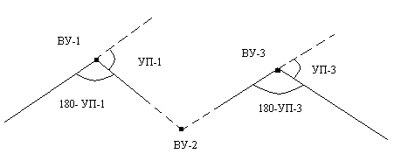
При утрате нескольких ВУ подряд и невозмож-ности их восстановления – новое трассирование с учетом проектных φ и S.
Контроль : а) одновременно с восстановлением ВУ измеряют φ и сравнивают измеренное значение и проектное.
При необходимости – пересчет Т,К,Б,Д.
б) контроль линий с разбивкой пикетажа : «рубленые» ПК ( ≠100 м ) – чтобы восстанавливаемый пикетаж был как можно ближе к пикетажу, разбитому при трассировании, тогда r проектн = r местн (т.к.продольный профиль составляют по пикетажу, полученному при трассировании).
На закруглениях трассы - детальная разбивка переходных и круговых кривых :
R>500 м, S = 20 м ; 100 м < R < 500 м , S = 10 м ; R < 100 м , S = 5 м.
Закрепление трассы – после восстановления пикетажа и детальной разбивки кривых.
Знаки – вне зоны земляных работ (ЗЗР). УП закрепляют при трассировании.
Если ВУ попадает в ЗЗР , его закрепляют 2-мя створными знаками по створам сторон.

12Детальная разбивка переходных кривых
В-2.Детальная разбивка переходных кривых.
На местности : положение ВУ, НК, СК, КК.
Исходные данные : S (по R).
Результат : точки кривой на местности.
способ (X,Y) :
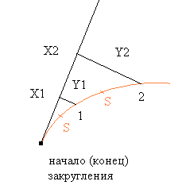
Круговые кривые :
X = Rsinφ;
Y = R(1- cosφ) = = 2Rsin²(φ/2
Клотоидные кривые :
исходные данные для разбивки – А, Rк, S.
Ln = A²/Rк ; Li = i∙S, (i = 1, 2, ..., n); n = int (Ln / 2S).
Xi = Li∙{1- (Li /A)²*²/40} ; Yi = Li∙{(Li /A)²/6 - (Li/A)³*²/336}
При L ≤ 0.1A формулы упрощаются :
Xi = i∙S ; Yi = (i∙S)³/(6A²).
Минимальная длина переходной кривой
Lmin = v³/(47∙I∙Rк), где
v - расчетная скорость движения;
I = 0,5 м/с³- нормируемая величина нарастания центробежного ускорения; Rк - радиус круговой кривой.
2) способ полярных координат
Круговые кривые – по S и R рассчитывают
(θ, d) – полярные углы и расстояния :
θi = i∙( φ/2) ; di = 2rsin(i ∙φ/2), где
φ/2 = arcsin (S/2R), i=1,2,...,n.
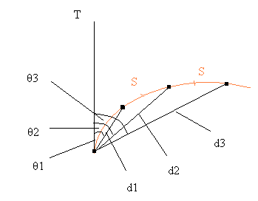
Клотоидные кривые :
________
θi = arctg ( Xi /Yi ) ; di = √ Xi² + Yi² ,
где Xi, Yi – прямоугольные координаты
i–ой точки клотоиды.
Ci²( 56-Ci ²*²)
θi = arctg -------------------
8.4(40 - Ci ²*²)
__________________________________
di = Li² √ (1 - Ci ²*²/40 ) + Ci ²*²(1 - Ci ²*²) /56)² /36 ;
Ci = Li /A ; Li = i∙S.

13 разбивка поперечников на кривых
Геометрический смысл :
определение направления нормали к точке трассы на кривой.
Направление поперечных створов на трасcе необходимо для разбивки элементов земляного полотна и осей искусственных сооружений.
Прямолинейные участки трассы:теодолит и экер (построение β = 90º).
На круговой кривой : а) восстановление ┴ в середине хорды
измеряют d ; ‌ d / 2 ‌ и фиксируют (·)A ; в (∙)А строят ┴ от хорды
. 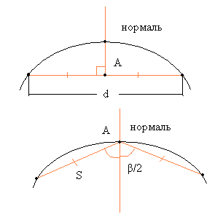
б) построением биссектрисы угла между 2-мя хордами равной длины от (∙)А → хорды S; ∠ β измеряют теодолитом; откладывают ∠ β/2 и фиксируют продолжение створа.
в)по углу между направлением на НК (КК) и нормалью к точке кривой
ψ - угол между хордой, стягивающей (∙)А и НК (КК) и направлением нормали на центр кривой;
γ - центральный угол, соответствующий дуге шага разбивки S;
ψ = 90º - n∙γ/2; γ = S/R. Из равнобедренного ∆ОНКА
ψ =(180º - φ)/2 = 90º - φ/2 ; φ = n∙γ= n∙S/R.
Построение:
теодолит→(∙)А; вычисляют φ/2= n∙S/2R= n∙γ/2.
Лимб ГК ориентируют по направлению НК(КК) и
откладывают ∠ β =180º - ψ = 90º + φ/2.
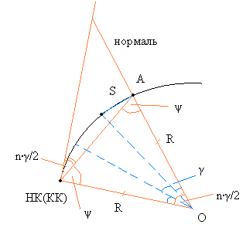
г)по магнитному азимуту нормали :теодолит уста-навливают в НК (КК) и по буссоли определяют АТ – магнитный ази-мут касательной (тангенса Т).
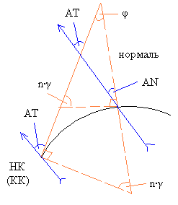
Затем теодолит переносят в (∙)N кривой , ориентируют лимб ГК по буссоли на Север, вычис-ляют азимут нормали АН и откладывают его на лимбе : АН = АТ ± φ (от НК)
или АН = АТ ± n∙γ (от КК), где φ = 90º - n∙γ.
Для клотоидной кривой применяют способы, аналогичные в) и г) :1) построением угла ψ в точке кривой между направлением на НК и нормалью.Угол рассчитывают по формуле :
ψn = 90º - τn, где τn = (n∙S)²/(2A²) или τn = LK²/(2A²);
А – параметр клотоиды, S - шаг разбивки,
LK – длина клотоиды, n - № точки.
2) построением Аn – магнитного азимута нормали.
Теодолит устанавливают в НК клотоиды, по буссоли определяют АТ –магнитный азимут касательной. Затем теодолит переносят в точку кривой, по буссоли ориентируют ноль лимба ГК на Север и откладывают азимут нормали Ан. Соответственно для клотоиды: Ан = АТ ± φ, где φ = 90º - τn .
τn – угол наклона касательной в точке определения положения нормали к главному тангенсу клотоиды.

14.Элементы земляного полотна.
Верхняя часть земляного полотна (рабочий слой) - часть полотна, располагающаяся в пределах земляного полотна от низа дорожной одежды на 2/3 глубины промерзания, но не менее 1,5 м от поверхности покрытия проезжей части. Основание насыпи - массив грунта в условиях естественного залегания, располагающийся ниже насыпного слоя, а при низких насыпях - и ниже границы рабочего слоя. Основание выемки - массив грунта ниже границы рабочего слоя.
15.Элементы земляного полотна на равнинной местности.
16.Элементы земляного полотна на косогоре.

17.Общие сведения о разбивочных работах в строительстве.
Разбивка запроектированных зданий или сооружений заключается в указании на местности их характерных точек и линий, по которым в процессе строительства при помощи простых приспособлений определяют положение всех частей зданий или сооружений. Способы перенесения точек сооружений в натуру аналогичны способам определения положения точек при съемке (полярных и прямоугольных координат, прямой угловой засечки и т. п.). Разбивка ведется с пунктов геодезической основы, созданной еще при съемке местности для проектирования или до начала строительства. Величины необходимых разбивочных элементов проекта (углов и длин линий) предварительно определяют графически или аналитически по проектному плану. Выбор метода подготовки элементов проекта зависит от формы, размеров, материала, способа ведения строительных работ, определяющих вместе точность возведения сооружения. Разбивочный чертеж с указанием на нем необходимых данных (дирекционных углов, углов, длин линий, опорных и определяемых точек) подготавливают заранее и вычерчивают на чертежной бумаге, подшиваемой затем в специальные альбомы. Способ разбивочных работ выбирают в зависимости от необходимой точности разбивки точки, наличия геодезических приборов; условий местности, способа ведения строительных работ, квалификации персонала и т. и. При этом различают метод непосредственной разбивки, состоящий в непосредственном построении разбивочных величин с заданной точностью, и метод редуцирования, основанный на предварительной разбивке точки, близкой к проектной, с последующим ее смещением в проектное положение. Метод непосредственной разбивки применяют, как правило, на работах меньшей точности, а метод редуцирования - на работах, требующих высокой точности разбивки (мостов, плотин и т. п.).
18.Виды разбивочной основы.
1. Геодезическая разбивочная основа создается в целях обеспечения необходимыми исходными данными геодезических построений и измерений, выполняемых на всех этапах строительства. Она должна создаваться в виде развитой сети, надежно закрепленных знаками геодезических пунктов, положение которых определяется прямоугольными координатами X, Y и высотой H.
2. Создание геодезической разбивочной основы включает:
- построение разбивочной сети строительной площадки;
- вынос в натуру основных или главных осей здания;
- вынос в натуру осей магистральных и внеплощадочных линейных сооружений.

19.Точность и детальность разбивочных работ.
В общем случае точность возведения инженерного сооружения зависит от точности геодезических измерений, точности технологических расчетов проекта и погрешностей строительно-монтажных работ, и определяется по формуле:
m² = mг² + mт² + mс²,
где mг - суммарная величина влияния линейных, угловых и высотных ошибок геодезических измерений;
mт - суммарные ошибки технологических расчетов проектов установок, агрегатов, автоматических линий;
mс -суммарное влияние ошибок строительно-монтажных работ, включая для сборных элементов погрешности их изготовления.
При расчетах точности геодезических измерений часто применяют принцип равных влияний отдельных независимых источников ошибок :
m² = m1² + m2² + ...+ mn²,
полагают
m1» m2 » ...» mn ,
и требуют, чтобы влияние каждого из источников ошибок не превышало величины: 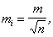
Точность детальной разбивки зависит от типа и назначения сооружения, материала изготовления деталей, технологии их возведения или сборки и т. п. Обычно требуется, чтобы предельные погрешности геодезических измерений при разбивке и контроле точности положения конструктивных элементов не превышали 33% величины допуска на строительные и монтажные работы. Погрешности в плановом положении рассматривают относительно разбивочных осей, а в высотном - относительно ближайших рабочих реперов. При этом стараются выдержать заданное в проекте взаимное как плановое, так и высотное положение осей и конструктивных элементов сооружений.

20. Методы выполнения разбивочных работ.
Наиболее распространенный способ разбивки, при наличии на площадке строительных осей - способ прямоугольных координат. При этом способе координаты точек здания определяют от ближайших пунктов строительной сетки по вычесленным приращениям абцисс и ординат. Главные и основные оси служат для последущей детальной разбивки. Детальную разбивку выполняют как правило створно-линейным способом, находя пересечения промежуточных осей с основными.

21.Элементы мостового перехода.
Постоянный мост – сооружение, пропускающее дорогу над водными препятствиями.
Транспортный тоннель - сооружение, пропускающее дорогу под водными препятствиями.
Наплавной мост – пропускающий дорогу по понтонам в течении части года с положительными температурами.
Мостовой переход – комплекс инженерных сооружений ( мост, подходы к мосту)

22.Геодезические работы при изысканиях мостового перехода.
К главным геодезическим работам,обеспечивающим стройку мостов,относится:
1. съемка местности и рельефа дна водотока;
2. построение плановой и высотной гедезических разбивочных сетей;
3. разбивка центров и осей устоев и русловых опор моста
4. детальная разбивка тела опор;
5. контроль возведения опор и исполнительная съемка в процессе их возведения;
6. разбивка регуляционных и берегоукрепительных сооружений;
7. разбивка пути на подходах к мосту;
8. разбивочные работы и исполнительная съемка монтажа пролетных строений;
9. измерение деформаций пролетных строений во время испытаний моста;
10. наблюдения за осадками и кренами опор и деформациями пролетных строений в ходе стройки и эксплуатации моста.
Для оценки участка предполагаемого стройки комплексно проводят главные изыскания: — инженерно-геодезические, инженерно-геологические и гидрогеологические; гидрометеорологические, климатологические, метеорологические, почвенно-геоботанические и др. Главные изыскания выполняют в первую очередь на всех типах сооружений.

23.Разбивочные сети мостов путепроводов.
24.Разбивка центров опор мостов и путепровода.

Разбивка осей опор больших мостов.
При постройке крупных сооружений на широких и глубоких реках в теплое время года невозможно непосредственными измерениями определить расстояние между исходными пунктами и разбить оси опор. В этом случае прибегают к параллактическому или триангуляционному способам. С этой целью создают на берегах геодезическую опорную сеть, представляющую собой в плане систему треугольников или четырехугольников (рис. 4.2), измеренных с высокой точностью по своим линейным и угловым размерам. Разбивки выполняют, привязываясь к пунктам геодезической опорной сети, имеющей координаты в абсолютной или условной системе.

